Tylko dla dziewczyn! Dzień Otwarty na Politechnice Opolskiej
Już 7 kwietnia na Politechnice Opolskiej odbędzie się kolejny Dzień Otwarty Tylko dla Dziewczyn - kulminacyjny punkt dziewiątej edycji akcji "Dziewczyny na politechniki!". Akcja zorganizowana jest przez Fundację Edukacyjną "Perspektywy" we współpracy z Konferencją Rektorów Polskich Uczelni Technicznych.
Podczas Dnia Otwartego na Politechnice Opolskiej uczennice będą mogły wziąć udział w licznych pokazach, prezentacjach i zabawach. W programie są m.in. gry na kinekcie, pokazy quadów i laboratoriów 3D oraz pokazy walk i wyścigów robotów.
Na poszczególnych wydziałach uczelni zaplanowano ciekawe prelekcje i warsztaty, np. wykład "Czy chaos jest uporządkowany?", "Jak zaistnieć w internecie - projektowanie i budowa serwisów nie takie straszne" oraz "Jak się ma Lego do projektów informatycznych". W bogatym harmonogramie dnia na opolskiej uczelni, każda z dziewczyn na pewno znajdzie interesujące ją wydarzenie.
Wstęp na wszystkie spotkania jest wolny, ze względów organizacyjnych uczennice proszone są o rejestrację. Istniej także możliwość rejestracji grup szkolnych przez ich opiekunów.
W ramach akcji, 7 kwietnia w Opolu, odbędzie się także Bieg w Kasku – mini maraton, którego uczestniczki zgodnie z nazwą biegu – wystartują w już szeroko rozpoznawanym gadżecie akcji, czyli w kasku z logo „Dziewczyny na politechniki!”. W tym nietypowym nakryciu głowy trzeba przebiec cały dystans.
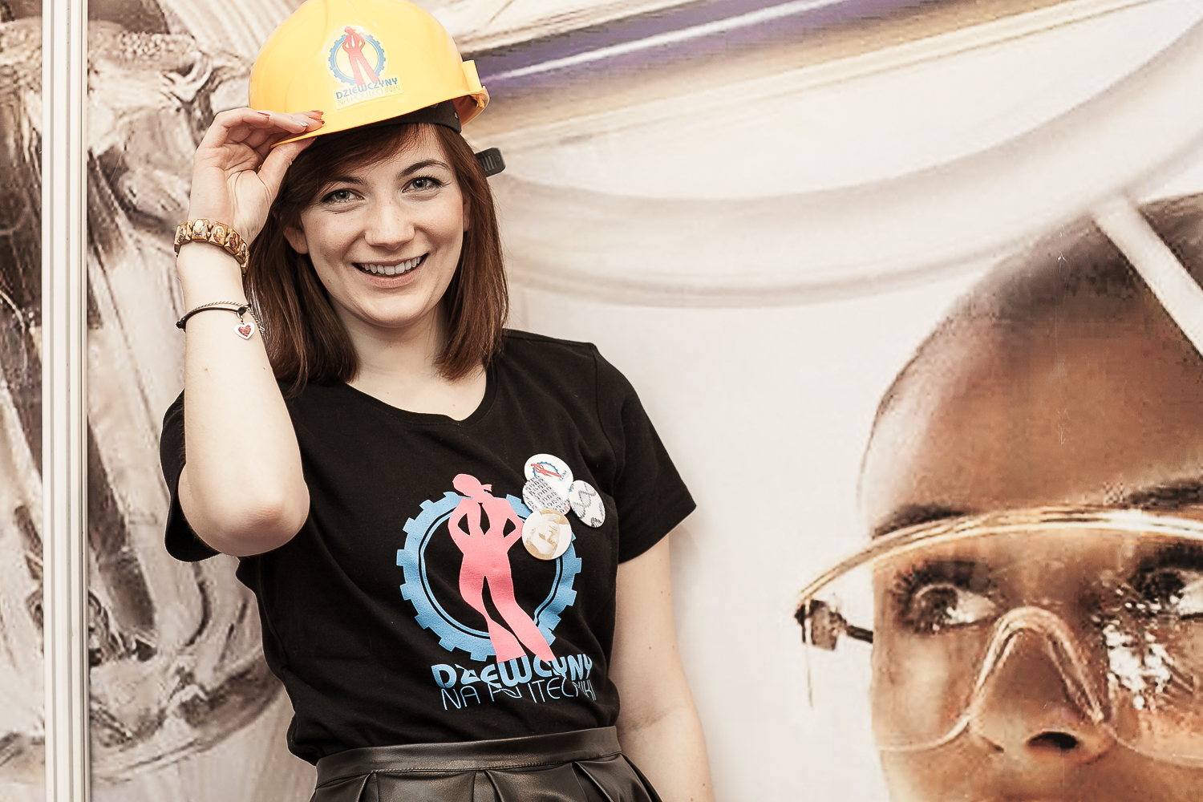
Kontakt dla mediów:
Anna Wdowińska, tel. 22 628 58 62 w. 40, kom. 609 999 514,
a.wdowinska@perspektywy.pl

